Autor: ing. Tereza Kovalská
Název: VY_32_INOVACE_20_Chování zvířat
Ročník: 8. nebo 9. ročník ZŠ
Vzdělávací oblast: Člověk a příroda
Vzdělávací obor: Přírodopis
Tematický okruh: Biologie živočichů
Téma: Chování zvířat
Klíčová slova: etologie, vrozené a získané chov., komfortní ch., látková výměna, rozmnožovací ch., sociální ch.
Vytvořeno: 11/2012
Číslo projektu: 1.4 OPVK
Anotace: Pracovní list pro samostatnou činnost žáka zaměřený na základní pojmy. Žák řeší různé typy úkolů. Využití při procvičení, upevnění či prověření nabytých znalostí.

Zdroj:
Vaněčková, Ivana. Přírodopis pro 8. ročník základní školy a primu víceletého gymnázia. 1. vyd. Plzeň: Fraus, 2006, 42. - 44. s. ISBN 80-7238-428-X.

Soubor:Christine's Grandparents 25-03-2007 15-49-04.jpg. In: Wikipedia: the free encyclopedia [online]. San Francisco (CA): Wikimedia Foundation, 2010-03-07 [cit. 2012-11-25]. Dostupné z: http://cs.wikipedia.org/wiki/Soubor:Christine%27s_Grandparents_25-03-2007_15-49-04.jpg
Soubor:German Shepherd Dog sitting leash.jpg. In: Wikipedia: the free encyclopedia [online]. San Francisco (CA): Wikimedia Foundation, 2007-05-15 [cit. 2012-11-25]. Dostupné z: http://cs.wikipedia.org/wiki/Soubor:German_Shepherd_Dog_sitting_leash.jpg

Pracovní list – chování zvířat

- Věda, která studuje chování zvířat, se nazývá:

- Ekologie
- Ekonomie
- Etologie

- Který z obrázků vystihuje chování vrozené a který chování získané?

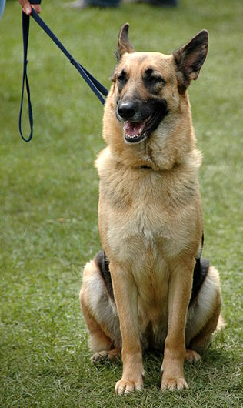
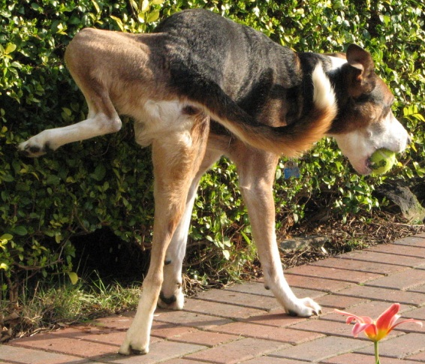

- Vysvětli chování vrozené (instinktivní).
_________________________________________________________________________

- Vysvětli chování získané.
_________________________________________________________________________

- Oprav chybná tvrzení.

Chování podmíněné látkovou výměnou je u všech druhů savců stejné.
_________________________________________________________________________

Chování, které spočívá v péči o srst, peří či holou kůži, se nazývá konfliktní.
_________________________________________________________________________

- Vymysli co nejvíce příkladů chování, které lze považovat za ochranné či obranné.
_________________________________________________________________________________________________________________________________________________________________________________________________________________________________

- Pro jednotlivé druhy zvířat uveď příklady komfortního chování:
Slon _______________________________________________________________________

Šimpanz_____________________________________________________________________

Kočka_______________________________________________________________________

Pes_________________________________________________________________________

Kachna_____________________________________________________________________

Kur_________________________________________________________________________

Kanec______________________________________________________________________

Hroch______________________________________________________________________

- Spoj související pojmy z prvního a druhého sloupce

Sociální chování
Obranné a ochranné ch.
Komfortní chování
Rozmnožovací chování
Ch. podmíněné lát. výměnou
Odlomení ocasu
Společný postup při lovu
Péče o tělo
Zahrabání trusu
Ochrana mláďat

- Které druhy živočichů se nazývají sociální? Zkus na příkladu vysvětlit.
_________________________________________________________________________________________________________________________________________________________________________________________________________________________________

- Jaké způsoby živočichové nejčastěji využívají při dorozumívání? K příkladu dopiš živočicha.

Feromony___________________________________________________________________
Zrak________________________________________________________________________
Zvuk________________________________________________________________________
Pach_______________________________________________________________________
Tělesný kontakt______________________________________________________________

Pracovní list – chování zvířat - řešení

- Věda, která studuje chování zvířat, se nazývá:

Etologie

- Který z obrázků vystihuje chování vrozené a který chování získané?

získané
vrozené

- Vysvětli chování vrozené (instinktivní).
Je dáno při narození jedince, je dědičné a charakteristické pro každý druh.

- Vysvětli chování získané.
Vytváří se během života na základě učení při různých situacích a jako reakce na ně.

- Oprav chybná tvrzení.

Chování podmíněné látkovou výměnou je u všech druhů savců stejné.
Chování podmíněné látkovou výměnou je u všech druhů savců různé (typické pro daný druh)

Chování, které spočívá v péči o srst, peří či holou kůži, se nazývá konfliktní.
Chování, které spočívá v péči o srst, peří či holou kůži, se nazývá komfortní.

- Vymysli co nejvíce příkladů chování, které lze považovat za ochranné či obranné.
Individuální rozdíly v řešení úkolu

- Pro jednotlivé druhy zvířat uveď příklady komfortního chování:
Slon - rozstřikování bláta na kůži jako ochrana pře parazity

Šimpanz – vzájemná péče o srst, zbavování se parazitů

Kočka – olizování srsti (péče o čistotu srsti)

Pes – vykusování zachycených předmětů v srsti (zejména u dlouhosrstých plemen)

Kachna – roztírání výměšků kostrční žlázy pro promaštění peří a ochranu před vodou

Kur – tzv. popelení = ochrana před parazity v kůži

Kanec – válení v blátě

Hroch – symbiotický vztah např. s některými druhy ptáků

- Spoj související pojmy z prvního a druhého sloupce

Sociální chování
Obranné a ochranné ch.
Komfortní chování
Rozmnožovací chování
Ch. podmíněné lát. výměnou
Odlomení ocasu
Společný postup při lovu
Péče o tělo
Zahrabání trusu
Ochrana mláďat

- Které druhy živočichů se nazývají sociální? Zkus na příkladu vysvětlit.
Včela medonosná
Mravenec lesní
Členové společenstva mají jasné role v rámci celé skupiny. Pro vykonávání těchto úkolů mají přizpůsobené tělo (např. matka – samice, pouze rozmnožování, včelí dělnice – péče o potomstvo a zajištění potravy, trubci – samci)

- Jaké způsoby živočichové nejčastěji využívají při dorozumívání? K příkladu dopiš živočicha.
Dle individuálního přístupu k úkolu.

